TRƯỜNG ĐẠI HỌC CÔNG NGHIỆP HÀ NỘI

KHOA CÔNG NGHỆ THÔNG TIN



B¸o c¸o bµi tËp lín m«n häc

KiÕn tróc m¸y tÝnh

**Đề tài: : Nghiên cứu tìm hiểu về vi mạch đồng xử lý toán học 8087/80287/80387 (Mathematical co-processor)**

**Nhóm thực hiện: Nhóm 4**

**Lớp : Khoa học máy tính 1-K10**

**Thành viên nhóm:**

1. **ĐOÀN THỊ LAM**
2. **BÌ THỊ THU THẢO**
3. **NGUYỄN THỊ HUỆ**
4. **LÃ THỊ HUYỀN TRANG**
5. **LÊ THỊ DUNG**

MỤC LỤC

Giới thiệu 4

I*.*Vi mạch đồng xử lý toán học 8087 5

1.1Sơ đồ chân 8087 5

1.2 Sơ đồ phối ghép 8087 với 8086 7

1.3 Sơ đồ khối 8087 9

II. Vi mạch đồng xử lý toán học 80287 11

2.1 Sơ đồ chân 80287 11

2.1 Sơ đồ phối ghép 80287 với 80286. 12

2.3 Sơ đồ khối 80287. 13

III. Vi mạch đồng xử lý toán học 80387 15

3.1 Sơ đồ chân 80387 15

3.2 Sơ đồ phối ghép 80387 với 80386 16

3.3 Sơ đồ khối 80387 19

# Giới thiệu

x87 là một tập hợp con liên quan đến nổi của tập x86 kiến ​​trúc hướng dẫn. Nó có nguồn gốc là một phần mở rộng của 8086 hướng dẫn thiết lập trong các hình thức coprocessors tùy chọn mà làm việc song song với tương ứng CPU x86. Những vi mạch có tên kết thúc bằng "87". Điều này cũng đã được biết đến như là NPX (Numeric Processor eXtension). Cũng giống như phần mở rộng khác cho các tập lệnh cơ bản, x87-hướng dẫn không đúng cần thiết để xây dựng chương trình làm việc, nhưng cung cấp phần cứng và vi triển khai các nhiệm vụ số thông thường, cho phép những công việc này sẽ được thực hiện nhanh hơn nhiều so với tương ứng với thói quen mã máy có thể. Các tập lệnh x87 bao gồm hướng dẫn cho các hoạt động cơ bản như cộng, trừ và so sánh, mà còn cho các hoạt động số phức tạp hơn, chẳng hạn như các tính toán của hàm tan và nghịch đảo của nó.Hầu hết các bộ xử lý x86 từ Intel 80486 đã có những hướng dẫn x87 thực hiện trong CPU chính nhưng thuật ngữ này đôi khi vẫn được sử dụng để tham khảo một phần của tập lệnh. Trước khi lệnh x87 là tiêu chuẩn trong máy tính, các trình biên dịch hoặc các lập trình viên đã phải sử dụng cuộc gọi thư viện khá chậm để thực hiện các hoạt động nổi-điểm, một phương pháp mà vẫn còn phổ biến ở (chi phí thấp) các hệ thống nhúng.

Các bộ đồng xử lý toán 80x87 hỗ trợ CPU trong việc tính toán các biểu thức dùng dấu chấm động như cộng , trừ , nhân, chia các số dấu chấm động, căn thức , logarit ... Chúng cho phép xử lý các phép toán này nhanh hơn nhiều so với CPU. Thời gian xử lý giữa 8087 và 8086 như sau ( dùng xung clock 8MHz) :

Thanh ghi đa năng 80x87

- 80x87 có 8 thanh ghi đa năng 80 bit được đánh số từ 0 tới 7.

- Các thanh ghi làm việc như một ngăn xếp theo nguyên tắc LIFO.

- Đỉnh ngăn xếp luôn ST(0).

- Các thanh ghi còn lại được đánh số tương ứng với vị trí so với đỉnh ngăn xếp.

- Dữ liệu nhập sẽ tự động chuyển sang dạng 80 bit.

## I*.*Vi mạch đồng xử lý toán học 8087

### 1.1Sơ đồ chân 8087

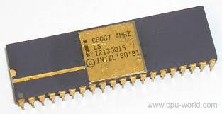

Hình CPU 8087

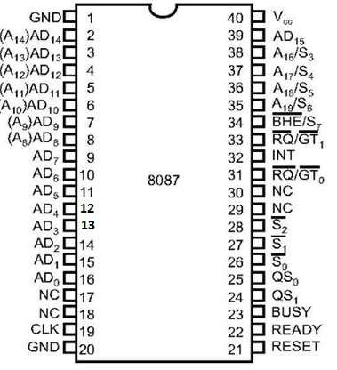

Hình 1.1Sơ đồ chân của 8087

* AD0 → AD15 : Đây là chân ghép địa chỉ / dữ liệu, mang địa chỉ trong chu kỳ đồng hồ đầu tiên và dữ liệu từ các chu kỳ đồng hồ thứ hai trở đi.
* A19 / S6 - A16 / S :Là thời gian ghép địa chỉ / trạng thái.
* Các S6, S4 và S3 là vĩnh viễn cao, trong khi S5 là vĩnh viễn thấp.
* /S7 - Trong suốt chu kỳ đồng hồ đầu tiên, BHE/S7 được sử dụng để cho phép dữ liệu vào các byte cao của bus dữ liệu 8086 và sau đó làm việc như dòng trạng thái S7.
* QS1, QS0 - Đây là các chân tín hiệu đầu vào tình trạng cung cấp tình trạng của hàng đợi hướng dẫn, điều kiện của họ như thể hiện trong bảng sau

QS0 QS1 Status

0 0 Không hoạt động

0 1 byte đầu tiên của opcode từ hàng đợi

1 0 Hết hàng đợi

1. 1 byte tiếp theo từ hàng đợi

* INT - Đây là một tín hiệu ngắt, làm thay đổi đến cao khi một ngoại lệ được che mặt nạ đã được nhận được trong quá trình thực.
* BUSY - Đây là một tín hiệu đầu ra, khi nó là cao, nó cho thấy một trạng thái bận rộn với CPU.
* READY - Đây là một tín hiệu đầu vào được sử dụng để thông báo cho coprocessor bus dữ liệu đã sẵn sàng để nhận dữ liệu hay không.
* RESET - Đây là một tín hiệu đầu vào được sử dụng để loại bỏ các hoạt động nội bộ của coprocessor và chuẩn bị cho việc thực hiện thêm bất cứ khi nào theo yêu cầu của CPU.
* CLK - Các đầu vào CLK cung cấp thời gian cơ bản cho các hoạt động xử lý.
* Vcc - Đây là một tín hiệu cung cấp điện, đòi hỏi cung cấp + 5V cho các hoạt động của mạch.
* , , - Đây là những tín hiệu tình trạng cung cấp tình trạng của các hoạt động được sử dụng bởi các bộ điều khiển Bus 8087 để tạo ra bộ nhớ và I / O tín hiệu điều khiển. Những tín hiệu tích cực trong chu kỳ đồng hồ thứ tư.
* / và / - Đây là những tín hiệu Yêu câu / Cho được sử dụng bởi các bộ vi xử lý 8087 để giành quyền kiểm soát của bus từ bộ vi xử lý chủ để chuyển toán hạng.
* GND:Đây là chân để nối với đất .

1.2 Sơ đồ phối ghép 8087 với 8086

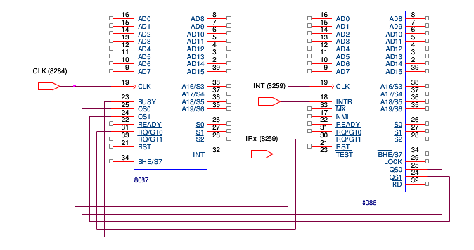

Hình 1.2Sơ đồ phối ghép giữa 8086 với 8087

* 8087 có thể kết nối với 8086 chỉ trong chế độ tối đa hoạt động của mình.Trong chế độ tối đa, tất cả các tín hiệu điều khiển có nguồn gốc sử dụng một chip riêng biệt được gọi là điều khiển bus. Yêu cầu/ cung cấp tín hiệu /của 8087 được kết nối với /của 8086. Các QS0 và QS1 dòng có thể được kết nối trực tiếp với các chân tương ứng trong trường hợp của 8086 dựa đồng hồ hệ thống. Pin của 8087 được kết nối với đầu vào đồng hồ của CPU. Các đầu ra ngắt của 8087 được kết nối với CPU thông qua một trình điều khiển ngắt 8259. Các chân AD 0 - AD 15 , http://www.allsyllabus.com/aj/note/EEE/8086%20Microprocessor%20&%20Peripherals/Unit%208_IT/12.PNG/ S 7 , Reset, A 19 / S 6 - A 16 / S3 của 8087 được kết nối với các chân tương ứng của 8086.

Bus địa chỉ ghép địa chỉ dữ liệu được kết nối trực tiếp từ 8086 đến 8087. Các dòng trạng thái và các dòng trạng thái hàng đợi kết nối trực tiếp 8086-8087.

➢ Các pin BUSY của 8087 được kết nối với http://www.allsyllabus.com/aj/note/EEE/8086%20Microprocessor%20&%20Peripherals/Unit%208_IT/13.PNGpin của 8086

* Mục đích chính của các mạch giữa đầu ra INT của 8087 và đầu vào NMI là để đảm bảo rằng một tín hiệu NMI là không có mặt khi thiết lập lại, để làm cho nó có thể để che NMI đầu vào và để làm cho nó có thể cho các thiết bị khác để gây ra một NMI làm gián đoạn.
* BHE pin được kết nối với hệ thống dây chuyền BHE để cho phép các ngân hàng trên của bộ nhớ.
* / đầu vào có sẵn để coprocessor khác như 8089 I / O bộ xử lý có thể được kết nối và chức năng song song với 8087.
* Một loại hợp tác giữa hai bộ xử lý mà bạn cần phải biết về nó là cách truyền dữ liệu 8087 giữa bộ nhớ và các thanh ghi bên trong của nó.
* Khi 8086 lần đọc một lệnh 8087 mà cần dữ liệu từ bộ nhớ hoặc muốn gửi dữ liệu vào bộ nhớ, 8086 gửi ra mã địa chỉ bộ nhớ trong hướng dẫn và gửi ra tín hiệu đọc bộ nhớ hoặc bộ nhớ ghi thích hợp để chuyển một từ dữ liệu.
* Trong trường hợp của bộ nhớ đọc, từ giải quyết sẽ được giữ trên bus dữ liệu của bộ nhớ. Các 8087 sau đó chỉ cần đọc những từ của bus dữ liệu.Nếu các 8087 chỉ cần một từ dữ liệu này, sau đó nó có thể đi và thực hiện hướng dẫn của nó.
* Một số 8087 hướng dẫn cần phải đọc hoặc viết ra lên đến 80-bit từ.Đối với những trường hợp này 8086 kết quả đầu ra địa chỉ của từ dữ liệu đầu tiên trên bus địa chỉ và kết quả đầu ra tín hiệu điều khiển thích hợp.
* 8087 lần đọc từ dữ liệu trên bus dữ liệu của bộ nhớ hoặc viết một từ dữ liệu vào bộ nhớ trên bus dữ liệu. Các 8087 lấy địa chỉ vật lý 20-bit đó là đầu ra bằng việc chuyển nhượng 8086.
* Để đi qua bus, 8087 gửi ra một xung thấp đi trên pin  / .8086 phản ứng bằng cách gửi một mức thấp xung đi lại cho các pin / của 8087 và bằng cách thả nổi bus của nó.
* 8087 sau đó tăng địa chỉ nó lấy trong quá trình chuyển đầu tiên và kết quả đầu ra địa chỉ tăng lên trên bus địa chỉ. Khi 8087 sản lượng một bộ nhớ đọc hoặc bộ nhớ ghi tín hiệu, một từ dữ liệu sẽ được chuyển đến hoặc từ 8087.
* 8087 tiếp tục quá trình này cho đến khi nó đã chuyển giao tất cả các từ dữ liệu theo yêu cầu của hướng dẫn đến / từ bộ nhớ.
* Khi 8087được sử dụng bus để chuyển dữ liệu của nó, nó sẽ gửi một xung thấp đi ra trên chân /

### 1.3 Sơ đồ khối 8087

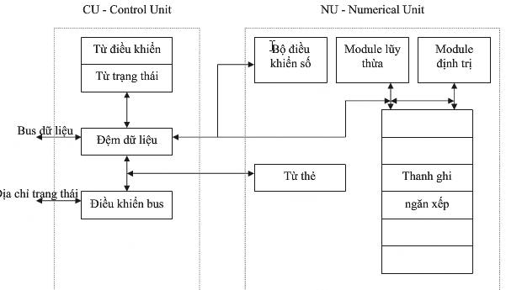

Hình 1.3– Sơ đồ khối của 8087

* **Tổ chức khối**
* Đơn vị điều khiển CU (Control Unit): Xử lí tất cả các thông tin liên lạc giữa bộ xử lí và bộ nhớ ,nghĩa là nó nhận,giải mã hướng dẫn ,đọc ,viết các toán hạng bộ nhớ .
* Đơn vị số NU (Numerical Unit):Là đơn vị mở rộng ,xử lí tất cả các hướng dẫn xử lí số (số học logic…) và hướng dẫn chuyển giao dữ liệu .
* **Bus dữ liệu** :dùng để vận chuyển các lệnh từ bộ nhớ đến CPU và vận chuyển các lệnh giữa các thành phần khác nhau trong máy tính .
* **Từ điều khiển** :dùng để điều khiển các lệnh.
* **Tổ chức thanh ghi 8087**

**Trường dữ liệu Trường thẻ**

**79 78 64 63 0 0 1**

R0 S Lũy thừa Định trị

R1

R2

R3

R4

R5

R6

R7

**Trường dữ liệu**: Ngăn xếp thanh ghi có tất cả 8 thanh ghi từ R0: R7 , mỗi thanh ghi dài 80 bit trong đó bit 79 là bit dấu , bit 64 : 78 dùng cho số mũ và phần còn lại là phần định trị. Dữ liệu truyền giữa các thanh ghi được thực hiện rất nhanh do 8087 có độ rộng bit dữ liệu bus dữ liệu là 84 bit và không cần phải đổi định dạng.

+S:bit dấu là bit cao nhất ,nếu S=1 thì là số âm,S=0 là số dương.

+Lũy thừa:dùng để điều chỉnh lại vị trí của dấu chấm (phẩy)nhị phân về đúng vị trí thật trong số đó .

+Định trị :chỉ lưu phần lẻ nhị phân của phần đinh trị đã được chuẩn hóa .

**Trường thẻ**: 8087 có một thanh ghi trạng thái là thanh ghi từ thẻ gồm các cặp bit Tag0 : Tag7 để lưu trữ các thông tin liên quan đến nội dung của các thanh ghi R0 : R7 để cho phép thực hiện một số tác vụ nhanh hơn. Mỗi thanh ghi từ thẻ có 2 bit xác định 4 giá trị khác nhau của các thanh ghi Ri.

+ Tag = 00: Có giá trị xác định

+Tag = 01: Zero

+ Tag =10: Giá trị bất thường

+ Tag=11: Rỗng

**Thanh ghi trạng thái :đưa ra các trạng thái .**

**15 0**

**B C3 TOP C2 C1 C0 IR X PE UE OE ZE DE IE**

B: trạng thái bận rộn mới .

TOP :trang thái quay về đầu con trỏ của ngăn xếp .

C3,C2,C1,C0:yêu cầu điều kiện .

IR: yêu cầu gián đoạn. OE:trạng thái bị tràn.

X:dự trữ. ZE:trạng thái không chia.

PE: độ chính xác. IE:trạng thái không hợp lệ

UE:cân bằng.

* **Chức năng ưu việt của 8087 là:**
* Hỗ trợ xử lí nhanh các kiểu dữ liệu dạng số như số nguyên ,số thực …có độ lớn từ 2-10byte.
* Tốc độ xử lí của nó rất cao ,nó có thể nhân 2 số thực 64 bit trong vòng sấp sỉ 27 mili giây .
* Nó tuân theo chuẩn IEEE chuẩn dấu chấm động .

## II. Vi mạch đồng xử lý toán học 80287

### 2.1 Sơ đồ chân 80287

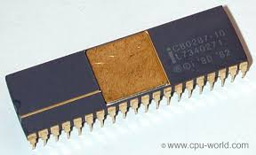

**Hình CPU 80287**

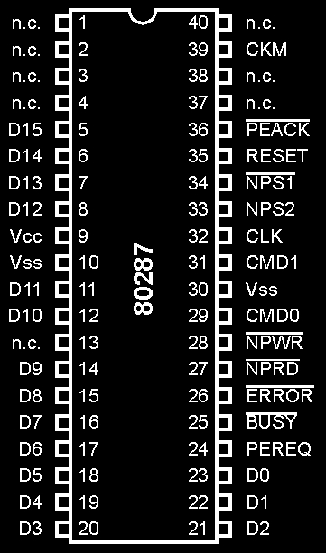

Hình 2.1Sơ đồ chân 80287

* CLK :cung cấp thời gian cơ bản cho các hoạt động xử lí trong 80287.
* : Phản ánh các bit ES của thanh từ trạng thái ,đây là chân tín hiệu để phát hiện lỗi trong chương trình .
* RESET:đây là chân tín hiệu đầu vào được sử dụng để kết thúc quá trình ngủ động của 80287 và chuẩn bị cho việc thực hiện yêu cầu từ CPU
* PEREQ: Xử lí yêu cần mở rộng kênh dữ liệu chuyển toán hạng
* : Đây là chân tín hiệu mở rộng kênh dữ liệu chuyển toán hạng đã được xác nhận.
* D0-D15:Đây là chân dữ liệu mang địa chỉ vào các chu kỳ đồng hồ .
* :Đây là một chân tín hiệu đầu ra đưa ra trạng thái bận rộn với CPU.
* :Đây là chân tín hiệu để chuyển dữ liệu 80287.đầu vào có thể không đồng bộ với xung đồng hồ 80287,đọc hoạt động thấp của pin đầu vào.
* :Là chân tín hiệu ghi hoạt động thấp của pin đầu vào.Nếu được kích hoạt,cho phép chuyển dữ liệu từ 80286 đến 80287.
* ,NPS2:Đây là chân tín hiệu chỉ ra các CPU thực hiện hướng dẫn ESCAPE đồng thời các tín hiệu cho phép 80287 thực hiện chỉ dẫn nối điểm .
* CMD1,CMD0:Đây là chân tín hiệu cho phép CPU điều khiển hoạt động của 80287.
* Vcc - Đây là một tín hiệu cung cấp điện, đòi hỏi cung cấp + 5V cho các hoạt động của mạch.
* **Vss**: Đây là chân để nối với đất

### 2.1 Sơ đồ phối ghép 80287 với 80286.

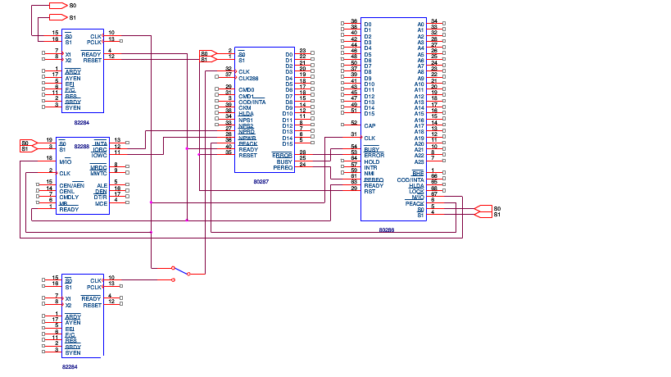

Hình 2.2 Sơ đồ phối ghép 80286 với 80287

Do 80286 có chế độ mạch bảo vệ nên mạch ghép nối giữa 80286 và 80287 được thiết kế khác 8087 ở đơn vị CU. Bộ đồng xử lý ở đây không được thực hiện truy xuất bộ nhớ trực tiếp. Để truy xuất được bộ nhớ 80287 không cần một đơn vị định địa chỉ đơn giản của nó mà còn phải được tăng cường thêm chức năng quản lý bộ nhớ của 80286. Cấu trúc bên trong 80287 cũng tương tự 8087 chỉ có đơn BUS thay đổi cho phù hợp với 80286.

Các 80287 thiết lập giao diện của nó với một hệ thống 80286 sử dụng một tập hợp của 10 chân cụ thể là PEREQ.Các 80287 đồng bộ hoạt động của ình với 80286,80286 kích hoạt và tín hiệu NPS2 để bắt đầu chu kì bus 80287, và NPS2 được kích họat và nó sẽ kiểm tra NDP và là đọc hay ghi .NDP kích hoạt đầu ra của nó sau khi nó nhận được giá trị đọc hoặc viết lệnh.Các PEREQ tín hiệu được sử dụng bởi 80287 thong báo cho CPU là nó đã sẵm sàng để chuyển dữ liệu,khi các dữ liệu chuyển nó qua CPU hoạt động .

### 2.3 Sơ đồ khối 80287.

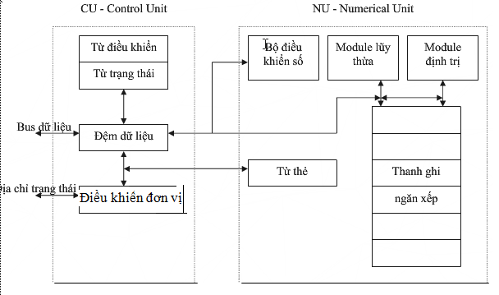

Hình 2.3Sơ đồ khối của 80287

Chức năng của các khối trong 80287 cũng tương tự như 8087

**Tổ chức thanh ghi :**

**Trường dữ liệu Trường thẻ**

**79 78 64 63 0 0 1**

R0 S Lũy thừa Định trị

R1

R2

R3

R4

R5

R6

R7

Cũng như 8087 thì 80287 cũng có 8 thanh ghi ,mỗi thanh ghi có độ dài 80 bit và được chia ra làm 3 phần bít dấu ,lũy thừa và định trị ,chức năng của các phần là như nhau

Trường thẻ có 1 thanh ghi trạng thái. Mỗi thanh ghi từ thẻ có 2 bit xác định 4 giá trị khác nhau của các thanh ghi Ri.

+ Tag = 00: Có giá trị xác định

+Tag = 01: Zero

+ Tag =10: Giá trị bất thường

+ Tag=11: Rỗng

**Thanh ghi trạng thái** :Đưa ra các trạng thái .

B C3 TOP C2  C1 C0 ES SF PE UE OE ZE DE IE

**B:**Trạng thái bận rộn.

**C3C2,C1,C0:**Yêu cầu điều kiện.

**TOP:**Trạng thái quay về đầu con trỏ của ngăn xếp.

**ES:**Trạng thái phát hiện lỗi.

**SF:**Trạng thái dự trữ. **ZE:**Trạng thái không chia.

**PE:**Yêu cầu chính xác. **IE:**Trạng thái không hợp lệ**.**

**UE:**Trạng thái ngoại lệ

**OE:**Trạng thái bị tràn.

* **Chức năng ưu việt của 80287 là:**
* Các giao diện của CPU và bộ đồng xử lí của 80287 vượt trội hợn 8087. Các đơn vị bộ nhớ và bảo vệ của bộ vi xử lý chính xác nhận tất cả các hướng dẫn chấm động trước khi chuyển chúng đến đồng xử lý.
* Các 80287 có thể chạy không đồng bộ từ bộ xử lý chính
* Bộ 80287 có khả năng xử lý các số nguyên 32 và 64 bit; các số dấu chấm động 32, 64 và 80 bit và các toán hạng BCD 18 ký số.
* Khác với 8087 , 80287 hoạt động không đồng bộ với CPU nên có thể dùng xung clock riêng .

## III. Vi mạch đồng xử lý toán học 80387

### 3.1 Sơ đồ chân 80387

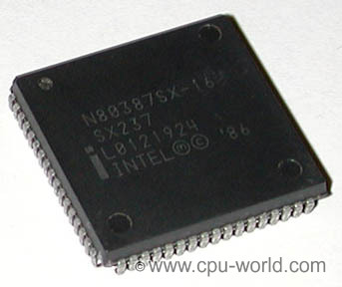

Hình CPU 80387

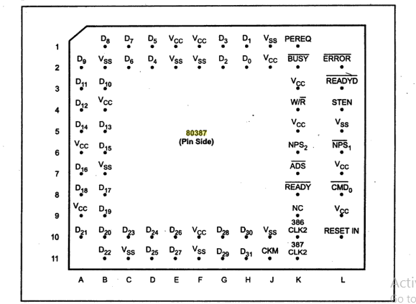

Hình 3.1Sơ đồ chân 80387

Khác với 8087 và 80287 thì 80387 có tận 32 chân dữ liệu vào từ D0-D31 vì vậy mà tốc dộ xử lí của 8032 vượt trội hơn hẳn 8087,80287.

* D31-D0: Có 32 bit dữ liệu hai chiều. Giao diện trực tiếp với bus 80386 32 bit. Không đồng bộ với xung đồng hồ 80387 .
* 386 CLK2: Đồng hồ đầu vào cho bộ đồng xử lí.
* : Đầu ra cho biết bộ đồng xử lí đang thực thi một lệnh.
* :Đầu ra cho biết điều kiện tháo gỡ lỗi đã được xảy ra.
* PEREQ Nếu đầu ra là cao,sẵn sàng để chuyển dữ liệu. Nếu đầu ra là thấp, dữ liệu đang được chuyển đến hoặc từ PEACK.
* CMD0: Chân tín hiệu dòng lệnh để kiểm soát hoạt động của 80387.
* và NPS2: Chân tín hiệu đầu vào cho biết 80386 đang thực hiện một lệnh ESC. Dữ liệu không được chuyển trừ khi có dòng được lực chọn.
* :Kết thúc chù kì bus tín diệu đưa vào pin.
* : Viết chù kì cuối cùng 2 đồng hồ, đọc chu kì cuối cùng của 3 đồng hồ và sau đó kết thúc chu kì chuyển sang chân tín hiệu .
* HLDA:Chân này cho phép bộ vi xử lí kiểm soát bus của 80386.
* STEN : Kích hoạt tình trạng phục vụ.
* Vss:Đây là chân nối với đất.
* Vcc : Đây là một tín hiệu cung cấp điện, đòi hỏi cung cấp + 5V cho các hoạt động của mạch.

### 3.2 Sơ đồ phối ghép 80387 với 80386

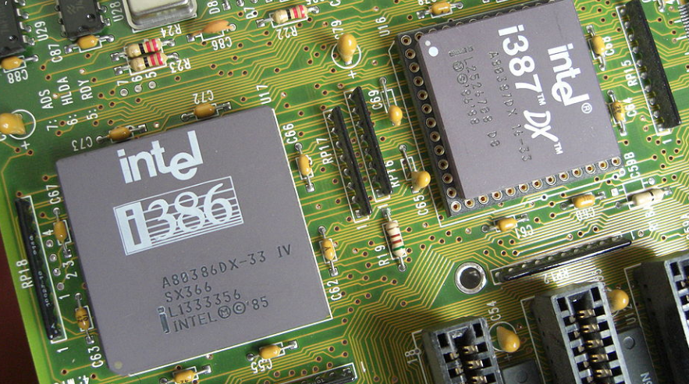

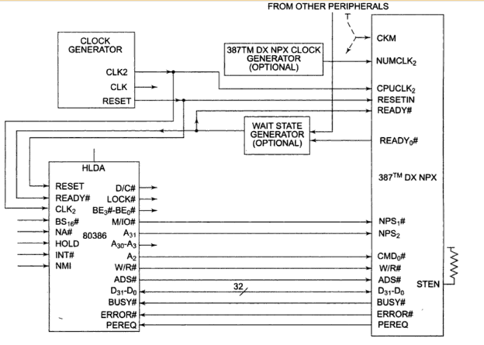

Hình 3.2 Sơ đồ phối ghép 80387 và 80386

Các 80387 chạy ở một tần số nội bộ lên đến 16MHz. Nó được thiết kế để chạy hoặc hoàn toàn đồng bộ hoặc giả đồng bộ với 80386. Trong giả chế độ đồng bộ, logic giao diện của 80387 chạy với tín hiệu 80386 đồng hồ trong khi logic nội bộ chạy với một tín hiệu đồng hồ khác.

Các kết nối chính được mô tả:

- Các 80386 và 80387 BUSY #, ERROR #, và tín hiệu PEREQ được kết nối trực tiếp.

- Các 82384 Reset được kết nối với tín hiệu 80386 RESET và 80387 Reset TRÊN.

- Các chip 80387 chọn đầu vào, NPS1# và NPS2 tương ứng được kết nối với 80386 M / IO# và A31. Với M / IO# = 0 và A31 = 1, 80386 chọn coprocessor.

-Các đầu vào coprocessor (CMD #) của 80387 phân biệt dữ liệu từ các lệnh. Các 80386 A2 được kết nối trực tiếp đến 80387 CMD #. Các 80386 kết quả đầu ra quyết 80000FCH khi đọc hoặc ghi dữ liệu trong khi địa chỉ 800000F8H được sử dụng khi viết một lệnh hoặc đọc trạng thái.

- Các 80387 sử dụng các chân READY# và ADS# để theo dõi hoạt động Bus và xác định khi W / R #, NPS1 #, NPS2 và trạng thái Bật (STEN) có thể được lấy mẫu. STEN là một chip 80387 chọn và được kéo HIGH. Nếu nhiều 80387 được sử dụng bởi một 80386, STEN có thể được sử dụng để kích hoạt một trong 80387 tại một thời điểm

-Sẵn sàng ra (READY0 #) là một tín hiệu tùy chọn có thể được sử dụng để tạo ra các trạng thái chờ đợi yêu cầu của một coprocessor. Khi 80386 gặp một hướng dẫn coprocessor, nó sẽ tự động tạo ra một hoặc nhiều chu kỳ I/O để địa chỉ 800000F8H và 800000FCH. các 80386 thực hiện tất cả các chu kỳ bus dữ liệu bộ nhớ và chuyển đến và đi tới các 80387. Tất cả 80387 chuyển sang độ rộng 32-bit. cho bộ nhớ 16-bit tự động thực hiện việc chuyển đổi cần thiết trước khi chuyển dữ liệu với 80.387.

Chu kỳ đọc (chuyển từ 80387 đến 80386) cần ít nhất một trạng thái chờ đợi trong khi chu kỳ ghi đến 80386 không cần chờ trạng thái. Yêu cầu này được tự động phản ánh trong các trạng thái của 80387 READY0 # đầu ra có thể được sử dụng để tạo ra các trạng thái chờ đợi yêu cầu.

Khi thiết lập lại phần cứng, 80386 trước khi thực hiện lệnh đầu tiên, kiểm tra ERROR # đầu vào của nó để xác định loại coprocessor hiện. nếu 80386 mẫu ERROR # thấp, nó giả định rằng một 80387 trong hiện tại. Mặt khác, một ERROR# cao đầu vào chỉ hoặc một 80.287 có mặt hoặc không có coprocessor được sử dụng .

các loại coprocessor có thể được xác định thông qua phần mền bằng cách kiểm tra các bit ET từ trong tình trạng máy. các 80.387 có mặt nếu ET = 1.

Nếu 80386 thấy rằng một 80387 được cài sẵn , một chương trình 80386 phải được viết để thực hiện các hướng dẫn để thiết lập lại FNINT 80287 ERROR# đầu ra trước khi bất kỳ giao dịch coprocessor xảy ra.

Khi 80386 thấy rằng một 80387 trong hiện tại hoặc một coprocessor không được sử dụng, một chương trình 80386 phải được thực hiện để xác định sự hiện diện của 80287 để thiết lập một trạng thái nội bộ.

### 3.3 Sơ đồ khối 80387

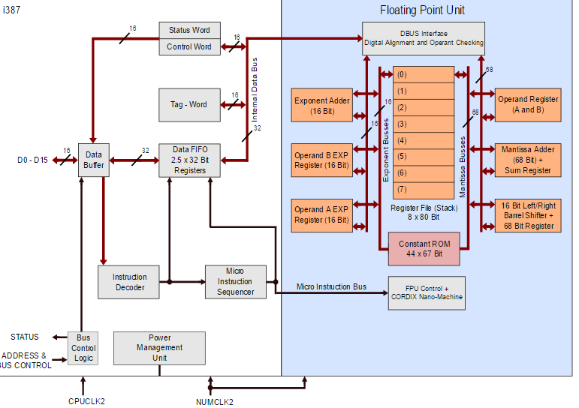

Hình 3.3Sơ đồ khối của 80387

**Thanh ghi trạng thái** :Đưa ra các trạng thái .

B C3 ST C2  C1 C0 ES SF PE UE OE ZE DE IE

**B:**Trạng thái bận rộn.

**C3, C2,C1,C0:** Yêu cầu điều kiện.

**ST:**Cho biết chương trình chưa được hoàn thiện.

**ES:**Trạng thái phát hiện lỗi.

**SF:** Trạng thái dự trữ.

**PE:** Yêu cầu chính xác

**UE:** Trạng thái ngoại lệ

**OE:** Trạng thái bị tràn.

**ZE:**Trạng thái không chia.

**IE:** Trạng thái không hợp lệ

Khác với 8087 thì 80387 sau khi khởi tạo hoặc thiết lập tất cả các bít trạng thái ngoại trừ các mã điều kiện đều được xóa.

* **Ưu việt của 80387 so với 80287 và 8087**

Bus dữ liệu có 32 dòng dữ liệu D0-D31 .

Có 2 đầu vào đồng hồ đêc ho phép các hoạt động đồng bộ hoặc không đồng bộ .

Khả năng thực hiện phép toán với hàm lượng giác nhanh hơn 80287.

→Hiệu suất làm việc được cải tiến nhanh gấp 6 lần so vơi 80287.

*** **So sánh giữa 8087 , 80287 và 80387**

|  |  |  |  |
| --- | --- | --- | --- |
| Thông số | 80387 | 80287 | 8087 |
| Mở đầu | In 1986 | In 1983 | In 1980 |
| Bus dữ liệu | 32 bit/32 bit DX  32 bit/16 bit SX | 16 bit/16 bit | 16 bit/16 bit |
| Thực hiện | ~300,000 flops | ~65,000 flops | ~50,000 flops |
| Quy trình sản xuất | 16-40 MHz | 40- 20 MHz | 40-10 MHz |
| Tần số |  |  |  |